ΕΛΛΗΝΙΚΗ ΔΗΜΟΚΡΑΤΙΑ
ΣΧΟΛΗ ΑΝΘΡΩΠΙΣΤΙΚΩΝ
ΚΑΙ ΚΟΙΝΩΝΙΚΩΝ ΕΠΙΣΤΗΜΩΝ

ΤΜΗΜΑ ΘΕΑΤΡΙΚΩΝ ΣΠΟΥΔΩΝ

Τηλ.: 2610 962906, 962908
E-mail: theatrical-studies@upatras.gr
www.theaterst.upatras.gr

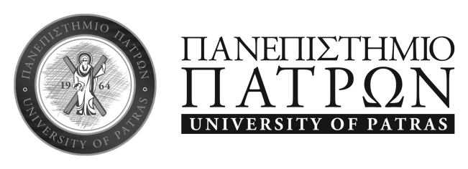

ΑΝΑΚΟΙΝΩΣΗ

Σας ενημερώνουμε ότι η τελετή απονομής Μεταπτυχιακών Τίτλων Σπουδών θα πραγματοποιηθεί εντός του Ιουλίου 2024.

Παρακαλούμε, προκειμένου να λάβετε μέρος στην απονομή, να εισέλθετε στον σύνδεσμο https://eservice.upatras.gr από 18-6-2024 έως 28-6-2024, για να συμπληρώσετε την «Αίτηση συμμετοχής στην τελετή απονομής μεταπτυχιακού τίτλου σπουδών» και να επισυνάψετε τα δικαιολογητικά τα οποία αναφέρονται στην αίτηση καθώς και τον αριθμό πρωτοκόλλου κατάθεσης διπλωματικής εργασίας στο πρόγραμμα ΝΗΜΕΡΤΗΣ της Β.Κ.Π. (https://nemertes.library.upatras.gr)
(Οδηγίες για την ανάρτηση θα βρείτε στην αρχική σελίδα του αποθετηρίου «Νημερτής». Προσοχή: ο αριθμός πρωτοκόλλου κατάθεσης αποστέλλεται από την Β.Κ.Π. αποκλειστικά στο μέιλ με το οποίο έγινε η κατάθεση της διπλωματικής στο Νημερτής.)

Θα ακολουθήσει νέα ανακοίνωση από τη Γραμματεία σχετικά με την ακριβή ημερομηνία ορκωμοσίας και με τις οδηγίες διεξαγωγής της ορκωμοσίας.

Από τη Γραμματεία

17 Ιουλίου 2024

